**LC 3 : Chimie Durable**

**Niveau** : Lycée

**Prérequis**: Chimie organique, Solvant, Catalyse

**[1]** culturesciences.chimie.ens.fr

**[2]** Physique-Chimie TS – Hachette

**[3]** Physique-Chimie TS - Nathan

**[4]** Physique-Chimie TS – Hatier

**[5]** 40 expériences illustrées de chimie générale et organique (Elodie Martinand Lurin, Raymond Grüber **– p254**

**[6]** 100 manipulations de chimie organique et inorganique (J.Mesplède) **(p266**)

**[7]** chimie inorganique et générale : des expériences pour mieux comprendre (J.Girard) (**p 200-201**)

**[8]** Olympiades 2010 : Etude du lait [[lien](http://www.slampert.com/Activites%20pedagogiques/%20TPONC2.pdf)]

1. **La chimie durable**
2. **Vers des synthèses durables**
3. **Valorisation des produits et des déchets**

**Intro :** Comme vous avez pu le remarquer on est en crise écologique et le développement durable est une démarche voulant associer progrès économique, sociale et environnementale. Nous allons voir qu’est-ce qu’est la chimie durable et en quoi elle rentre dans le cadre du développement durable.

1. **La chimie durable [1] [2]p438**

La chimie est un **pôle économique** et génère plus de 2000 milliards d’euros par ans dans le monde.

C’est un **pôle social** : permet de nous nourrir, crée des emplois, permet de soigner, consomme et produit de l’énergie.

**Rôle environnemental** important et à en particulier une mauvaise réputation. Quand on pense chimie, on pense rejets, on pense accidents industriels … ~Slide de photos alarmantes

La chimie a développé un pôle durable dans les années 90.

En **1991** : agence américaine pour la protection de l’environnement pose une première définition de la chimie verte (au tableau) : **la chimie verte a pour but de promouvoir des produits et des procédés chimiques permettant de réduire et/ou de supprimer l’utilisation ou la synthèse de substance dangereuses.**

Cette définition est un peu trop globale et en 1998, Warmer et Anastas ont introduits les 12 principes de la chimie verte qui sont les suivants : ~Slide : 12 principes de la chimie verte

On peut les regrouper en **5 domaines sur lesquels la chimie durable devra agir** :

* + **Les solvants** qui ont une importance cruciale
  + **L’énergie :** réduire les couts énergétiques des synthèses notamment.
  + **La matière première** : Trouver des matières premières renouvelables et non nocives
  + **La catalyse** qui permet de réduire le temps de réaction.
  + **Les produits finis et les déchets** : les valoriser notamment.

Transition : Nous allons aborder ces points tout au long de cette leçon.

1. **Vers des synthèses durables**
   * 1. **Les solvants [1] [**[**lien1**](http://culturesciences.chimie.ens.fr/node/1283#Solvant%20Vert)**][**[**lien2**](http://culturesciences.chimie.ens.fr/content/solvants-et-chimie-verte-33-des-solvants-alternatifs-%C2%AB-verts-%C2%BB)**]**

**Solvant = support de la réaction chimique,** ils permettent de mettre en contact les réactifs.

Dans l’industrie chimique c’est souvent des **composés organiques volatils** (COV ou VOC en anglais) ce qui est un problème car ils posent des problèmes environnementaux et sanitaires : souvent **inflammables** et **ou toxique**. C’est une vraie problématique car :

* 35% des VOCs libérés sont des solvants
* 50% des gaz à effets de serre sont dû à l’utilisation de solvant

Il existe des **alternatives à ces solvant**s :

* **L’eau** (pas si vert car haute Teb, demande bcp d’énergie pour l’éliminer)
* **Les liquides ioniques** (non volatils à Tamb, non inflammables et Teb <100°C)
* **Solvant halogéné** ( solvant organique + halogène : ininflammable)
* **Certains fluides supercritiques**

Il existe également d’autres alternatives comme les réactions sans solvants.

C’est ce qu’on va voir tout de suite avec la synthèse d’une Chalcone qui est très étudiée pour ses propriétés anticancéreuses.

~Slide : Synthèse d’une chalcone

* + Expliquer l’expérience : 2 liquides donnent 1 solide

**Expérience 1 : Synthèse d’une chalcone sans solvant (sous hotte) [5]**

* Devant le jury : Ajouter 10 mmol (1,2 mL) de 4-méthoxybenzaldéhyde C8H8O2 + 10 mmol (1,3 mL ) 4-méthylacétophénone C9H10O dans un mortier contenant de la soude mis en poudre.
* Devant le jury : Mélanger avec le mortier (Pour augmenter la probabilité de contact)
* En préparation : faire aussi la synthèse et mettre à l’étuve.

On a formé un solide blanc, c’est la chalcone mélangée avec des restes de NaOH et quelques traces d’eau.

En préparation on à sécher à l’étuve le solide obtenu pour éliminer les traces d’eau, nous allons vérifier que le solide obtenu est bien pur en mesurant sa Tfus.

* Mesure banc Köfler de Tfus

**La valeur tabulée pour cette chalcone est Tfustab = 98°C.**

On voit que cette synthèse entre dans la chimie verte car elle n’utilise pas de solvant et qu’elle forme très peu de déchets.

Transitons : Pour mesurer le fait qu’on ait très peu de sous-produits formés on a inventé le concept d’économie d’atome.

* + 1. **Economie d’atome [3]p432 [1][**[**lien**](http://culturesciences.chimie.ens.fr/content/les-concepts-de-la-chimie-verte-utilisation-atomique-et-facteur-e-815)**]**

Dans le cas de la chalcone, l’économie d’atome est le rapport des masses molaires des produits voulus sur la masse molaire des réactifs :

**EA = $\frac{252}{134,18+135,15}$ = 93,3%**

Ce qui signifie que 93,3% des atomes des réactifs se trouvent dans le produit. (Pas mal)

De manière plus formelle on peut donner 2 définitions équivalentes de **l’économie d’atome** :

**- C’est le rapport des masses molaires des produits souhaités avec les masses molaires des réactifs pondérés par les coefficients stoechiométriques.**

**- C’est également le rapport des masses molaires des produits souhaités avec les masses molaires de tous les produits pondérés par les coefficients stoechiométriques.**

On a rencontré plusieurs mécanismes dans l’année. Notamment l’**addition** qui a une **bonne économie d’atome c**ar tout va dans le produit.

Exemple **au tableau** ethanal + éthanol :

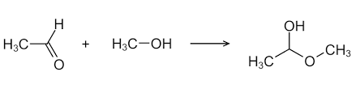

Par contre on a des **mauvaises économies d’atomes** comme la **substitution.**

Exemple substitution d’un dérivé halogéné au tableau :

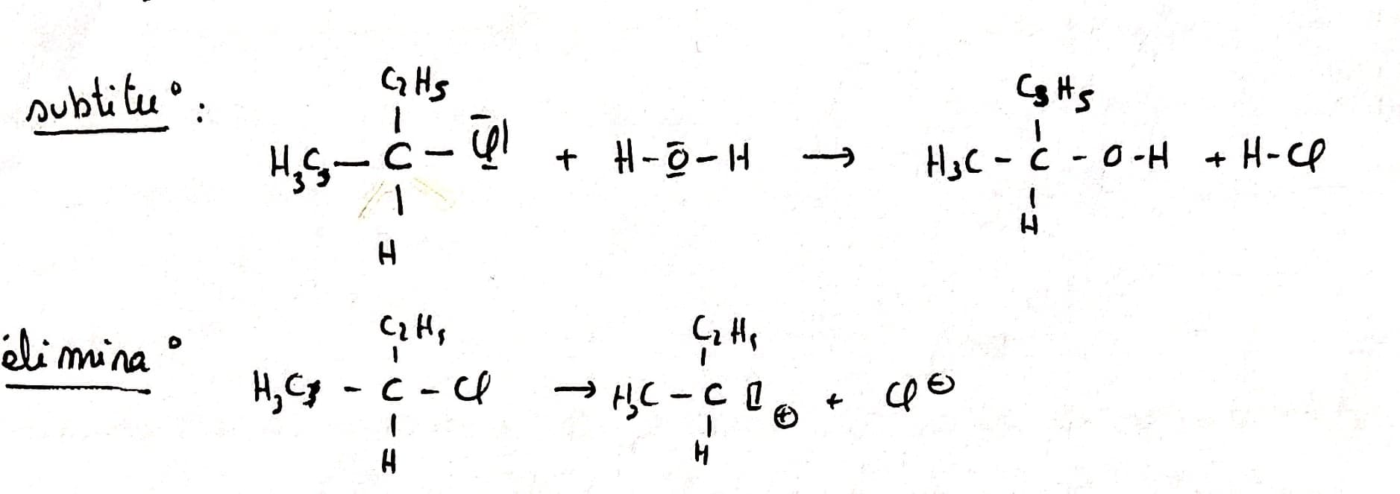

La réaction qui a la plus mauvaise économie d’atome c’est l’**élimination**.



Le concept d’économie d’atome s’illustre extrêmement bien avec la synthèse d’ibuprofène.

Historiquement le procédé utilisé était le **procédé de Boots**

~Slide : **procédé de Boots**

Ce procédé avait **6 étapes**. Généralement la production d’ibuprofène est couplée avec la production d’acide éthanoïque qui devient donc un produit valorisable.

Lorsque l’on calcule **l’économie d’atome de ce procédé on trouve alors 51,8%**

Ce procédé a été remplacé par un autre : le **procédé BHC**

~Slide : **procédé BHC**

Il utilise les même réactifs qu’au départ mais obtient les produits souhaité (et seulement ceux-là ) en seulement **3 étapes**.

L’économie d’atome est donc de **100%**

Ce procédé est nettement meilleur parce qu’il est plus rapide (moins d’étapes), demande moins d’énergie et ne génère pas de déchets. Et tout ça c’est grâce à la **catalyse**.

Transition : on va donc maintenant s’attarder sur la catalyse.

* + 1. **Catalyse [1][**[**lien**](http://culturesciences.chimie.ens.fr/node/1055)**]**

La catalyse permet plusieurs choses :

* **Accélération de la réaction 🡪 diminution de l’énergie consommée**
* **Augmentation de la sélectivité 🡪 diminution des efforts de séparation**
* **Diminution du nombre de réactifs**

On connait 3 types de catalyse**, la catalyse homogène, la catalyse hétérogène et la catalyse enzymatique.**

La catalyse enzymatique est en générale la plus recherchée, car elle se fait à température ambiante, est extraite de la faune et la flore, utilise des matériaux biodégradables et est en générale plus efficace que les autres catalyses.

C’est ce que nous allons voir avec la catalyse de la dismutation de l’eau oxygéné :

**H2O2(l) = H20(l) + ½ O2(g)**

~Slide : **Dismutation du peroxyde d’hydrogène et catalyse**

Expérience 2 : Comparaison de deux catalyses de la dismutation de H2O2 **[6][7]**

* **Devant le jury :** introduire une masse navet de navet dans un erlenmeyer contenant un certain volume d’eau oxygéné **DILUEE** et un agitateur. Boucher immédiatement l’erlenmeyer avec le bouchon percé dans lequel est inséré un tube. Le tube plonge dans un cristallisoir rempli d’eau et ressort dans un éprouvette renversée remplie d’air.
* Dès que le navet est introduit, lancer le chrono et arrêter le pour un certain volume de gaz dégagé.

Noter le temps et donc la vitesse au tableau.

* Devant le jury, introduire la même masse de catalyseur hétérogène et procédé de même.

Noter le temps et donc la vitesse au tableau et comparer. Noter que ça reste un résultat non formel car il est compliqué d’évaluer la quantité de matière de Catalase (enzyme du navet) qu’on a introduit.

Transition : on a vu que la chimie verte améliore les synthèses pour diminuer l’énergie consommé et les déchets formés. Nous allons voir qu’elle joue également sur la valorisation des ressources et des déchets formés.

1. **Valorisation des produits et des déchets**
2. **Les déchets : exemple du CO2 [3]p436**

Depuis les différentes conventions sur le climat, les états cherchent à réduire leur empreinte de CO2.

En fait le CO2 produit peut être valorisé et réutilisé soit :

* Comme gaz pour l’eau gazeuse ou comme réfrigirant.
* Comme réactif pour former des produits valorisables
* Comme solvant avec le CO2 supercritique qui serre entre autres à décaféiner le café
* pour nourrir des algues par photosynthèse et permettre la production de biocarburant par exemple

1. **Les ressources**

On veut éviter l’utilisation de pétrole en tant qu’énergie, mais également en tant que source de réactifs chimiques. Mais le pétrole s’avère encore incontournable dans la synthèse de plastiques notamment. Le premier pastique biosourcé est la galalithe qui est formé à partir de la caséine du lait.

~Slide : **Extraction de la caséine du Lait**

Expérience 3 : Extraction de la Caséine du lait **[8]**

* Sur la paillasse : 25mL de lait à 40°C au bain Marie en agitation
* Devant le jury : Ajouter 5mL d’acide éthanoïque
* Devant le jury : essorage sur Büchner, lavage à l’eau glacée avec triturage (bien casser le vide pendant cette étape)
* Montrer le produit séché en préparation
* Evoquer le fait que la galalithe s’obtient en ajoutant un formaldéhyde (méthanal : toxique, corrosif, cancérigène et reprotoxique)

La caséine est la protéine la plus présente dans le lait. En ajoutant un formaldéhyde à la caséine, on peut former de la Galalithe.

La Galalithe est utilisé pour remplacer l’ivoire dans les fourniture de bureau ou pour fabriquer des petits objets comme des boutons. En plus d’être biosourcé, il a l’avantage d’être biodégradable.

En général la synthèse des plastiques se tourne vers des plastiques biodégradables.

Nous n’en n’avons pas parlé mais le plus populaire des exemples de ressources biosourcé sont les biocarburants. **[1] [**[**lien**](http://culturesciences.chimie.ens.fr/content/les-biocarburants-de-la-1%C3%A8re-%C3%A0-la-3%C3%A8me-g%C3%A9n%C3%A9ration)**]**

**Conclusion**: La chimie verte n’est pas seulement un concept idéaliste. Elle va s’imposer par l’économie car elle va dans le sens de la rationalisation des procédés chimiques et pousse à faire des économies d’énergie et de réactifs.